Wieso Service Pack 2?

Eigentlich schon für das letzte Jahr angekündigt, hat Microsoft es endlich geschafft, das so dringend notwendige Service Pack 2 für Windows XP fertigzustellen. Nachdem man die ca. 280MB große Datei aus dem Internet geladen hat kann die Installation auch schon beginnen. Ratsam wäre es jedenfalls, ein Image von der Systemplatte zu machen, man weiß ja nie.. ;-)
Der Installationsvorgang dauert länger als bei den anderen Service Packs, aber dafür bekommt man auch alle Komponenten auf den neuesten Stand gebracht (mehr dazu später). Ist die Installation fertig, wird der Rechner neu gestartet und beim darauffolgenden Booten erscheint ein Fenster, wo man „Automatische Updates“ aktivieren kann. Ist dies bejaht oder verneint, kann man sich auch schon wieder bei seinem Windows anmelden. Für die StyleXP-Benutzer unter uns...macht ein Update auf die neueste Version, damit ihr eure Themes auch weiter nutzen könnt (selbiges gilt für die User der uxtheme.dll)

Nach dem Einloggen wird man zuerst einmal mit dem Sicherheitscenter vertraut gemacht:

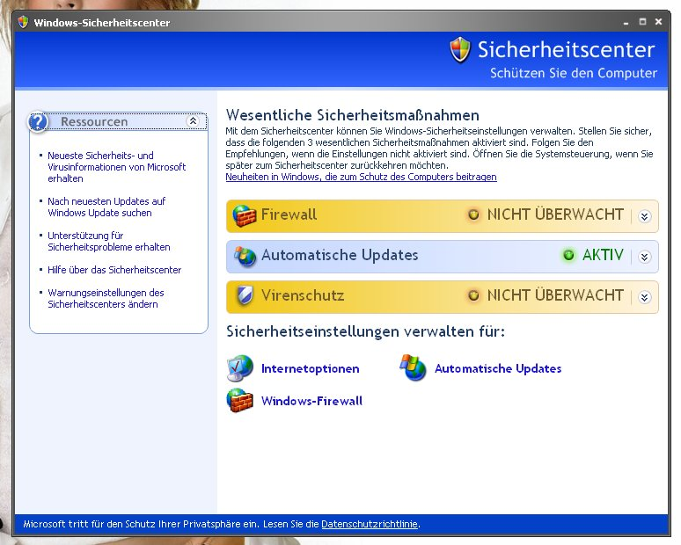
Standardmäßig ist die Windowsfirewall aktiviert. Benutzt man eine andere Firewall (ZoneAlarm, SPF,..) so kann man die Windowsfirewall getrost ausschalten. Auf die Einzelheiten der Windowsfirewall gehe ich jetzt nicht weiter ein, weiteres dazu kann man in einer der letzten c`ts lesen. Auf jedenfall hat sich einiges bei der Firewall getan.
Des Weiteren überprüft das Sicherheitscenter auch das installierte Antivirusprogramm (Was? Du nutzt kein Antivirusprogramm? Dann aber mal schnell auf http://www.free-av.de ).
Wenn Windows die installierte Firewall bzw. das installierte Antivirusprogramm nicht erkennt, kann man einstellen, dass man ein Proggi benutzt, da Windows sonst immer nur meckert, dass kein zuständiges Programm installiert ist.

Weitere Neuerungen des Service Pack 2:

- Es sind alle relevanten Patches und Bugfixes enthalten.
- Internet Explorer 6 SP2 ist enthalten (mit Pop-Up Blocker und einem Add-On Manager; ich empfehle dennoch Mozilla Firefox (http://www.firefox-browser.de ))
- Outllok Express bekam auch eine Aktualisierung spendiert (so werden unter anderem Grafiken von externen Webseiten nicht mehr geladen; aber auch hier: Benutzt Thunderbird (http://www.thunderbird-mail.de :-) )
- Windows Media Player wird auf Version 9.00.00.3250 aktualisiert
- Direct X 9.0c ist enthalten
- Der Windows Movie Maker wird auf 2.1 aktualisiert
- Die Windows-Update Seite v5 wird verwendet
- In der Systemsteuerung gibt es neue Einträge:
  - Drahtlosnetzwerkinstallation
  - Sicherheitscenter und
  - Windows-Firewall

Erfahrungsbericht:

Wie es bei mir beim Aufspielen von jedem Service Pack war, hatte ich keinerlei Probleme nach der Installation. Alles lief so wie vorher bzw. teilweise besser. Meiner Meinung nach hat sich der Bootvorgang auch beschleunigt, man ist auf dem neuesten Stand.

Für den UoF-Clan ganz wichtig: UT2004, Warcraft 3, Wolfenstein ET, IRC, Ventrilo laufen ohne Probleme ;-)

Microsoft it auf dem richtigem Weg... ob Windows jetzt wirklich sicherer ist, wird sich erst im Laufe der Zeit zeigen, aber wenn man sein System aktuell hält und Brain 1.0 benutzt, darf eigentlich nichts schief gehen. Die Firewall ist um längen besser als die Vorversion – einzelnen Programme/Ports können jetzt freigeschaltet werde, aber leider nur für eingehende Verbindungen. Ausgehend wird fast alles zugelassen, es sei denn, ein Programm will erst einen neuen Port öffnen. Hier rate ich zur Installation einer anderen Firewall.
Alles in allem kann ich die Installation des Service Packs nur empfehlen.

Ach noch was... wichtig ist es auch, alle Treiber für die Hardware aktuell zu halten!

Kritik und Anregungen bitte an webmaster@surfels.net

v.1.1 ©2004 Surfels

